水头镇海岸带环境卫生暗访考评情况
附件1

（滨海医院路口-五里桥文化公园段）
2021年5月17日 分数：91(9+0)分
村居  名称 | 暗访图
入海口 | 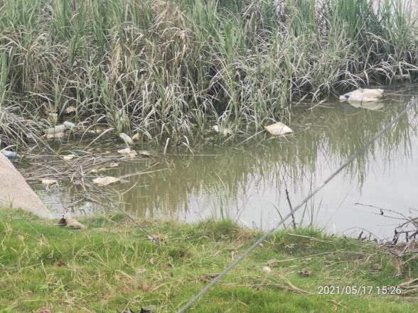  1.参照物1左侧 保洁不到位（扣1分） | 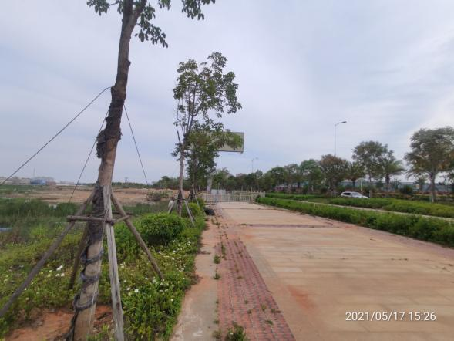  参照物1
入海口 | 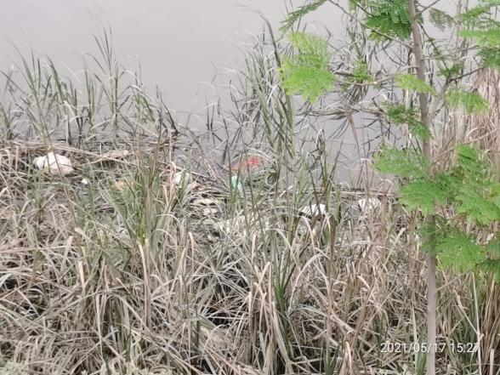  2.参照物2边 保洁不到位（扣1分） | 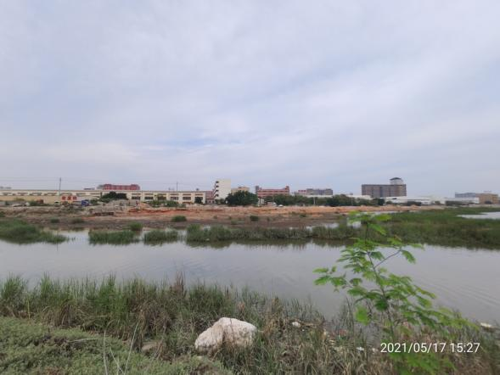  参照物2
入海口 | 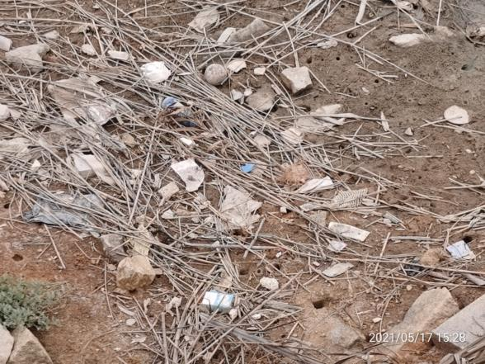  3.参照物3边 保洁不到位（扣1分） | 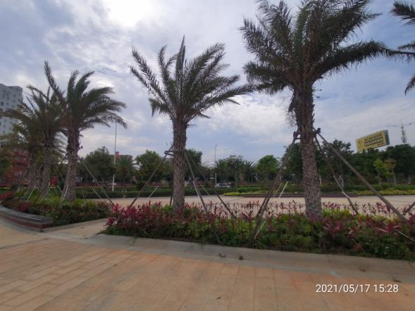  参照物3

村居  名称 | 暗访图
入海口 | 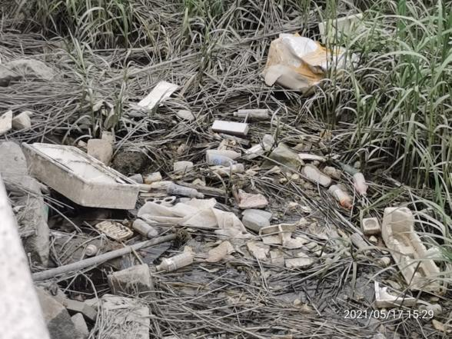  4.参照物4右侧（1） 卫生死角（扣3分） | 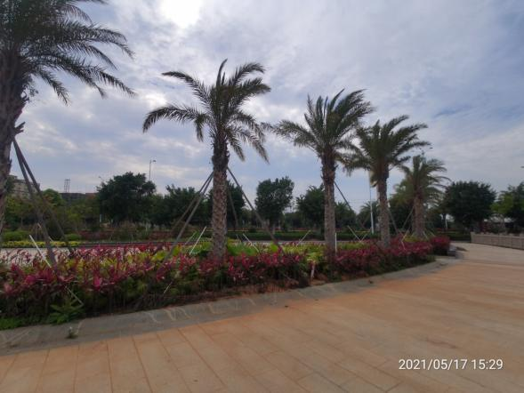  参照物4
入海口 | 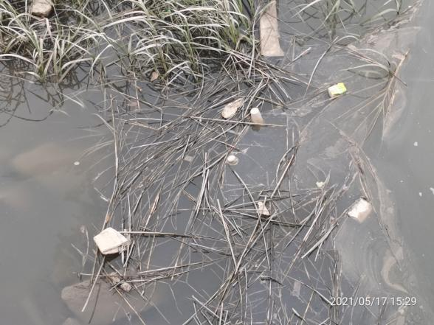  4.参照物4右侧（2）
入海口 | 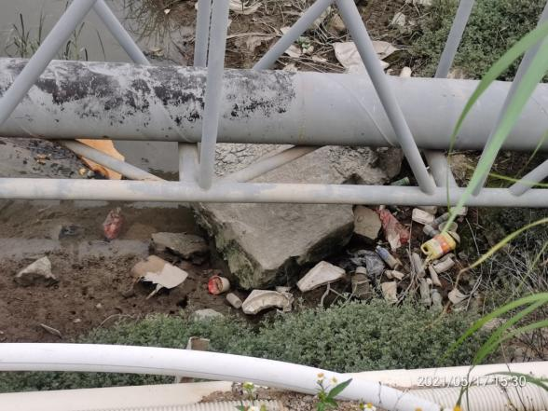  5.参照物5右侧 环境卫生差（扣2分） | 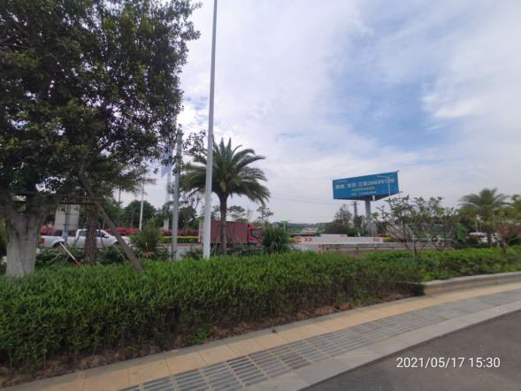  参照物5

村居  名称 | 暗访图
五里桥公园 | 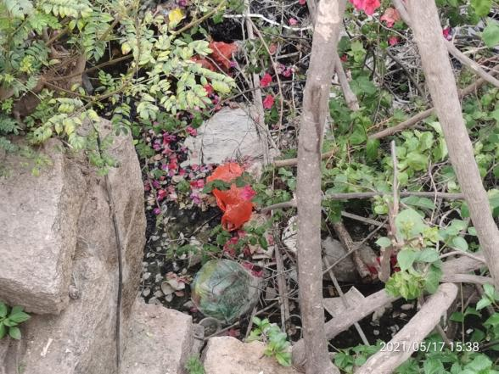  6.参照物6边 保洁不到位（扣1分） | 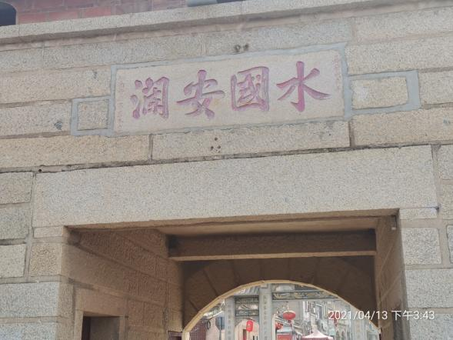  参照物6

石井镇海岸带环境卫生暗访考评情况
附件2

（淗江村至奎霞村）
2021年5月17日 分数：96（4+0）分
村居  名称 | 暗访图
菊江码头 | 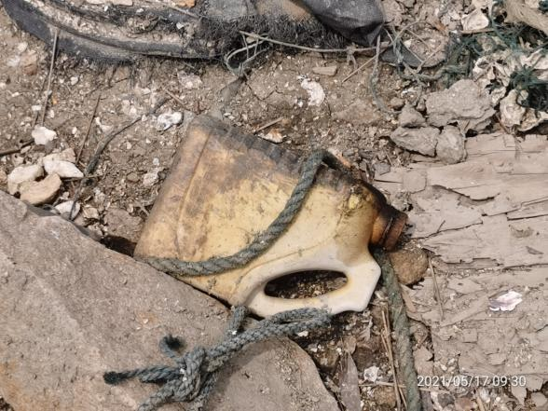  1.参照物1左侧 保洁不到位（扣1分） | 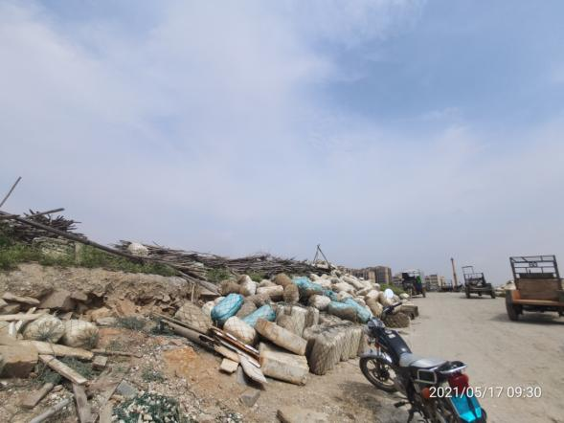  参照物1
菊江码头 | 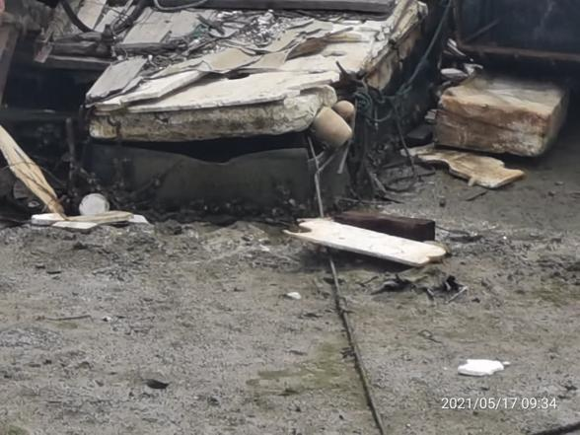  2.参照物3边 保洁不到位（扣1分） | 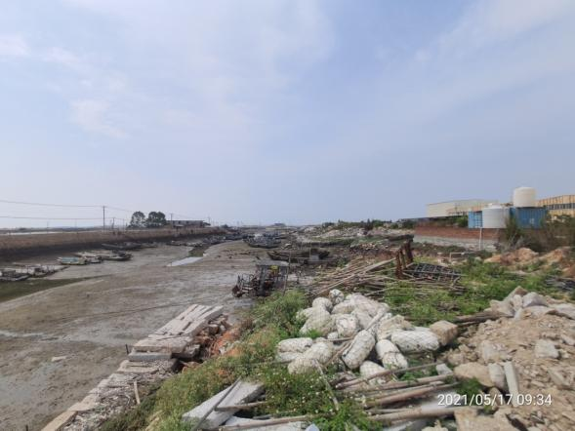  参照物2
青年闸 | 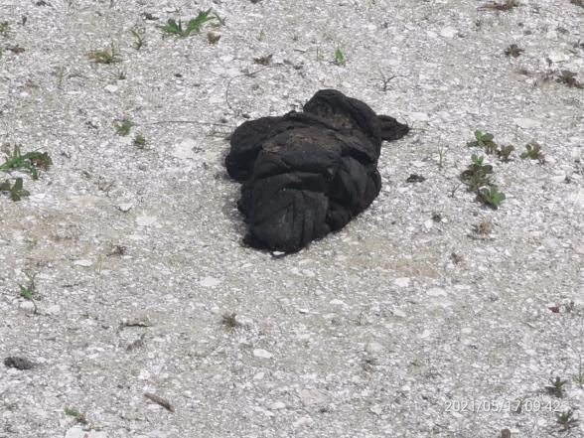  3.参照物3边（1） 牲畜粪便未清理  （不扣分须整改） | 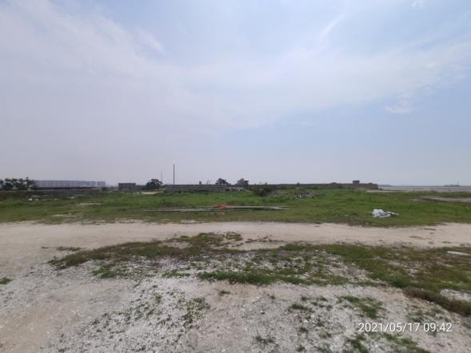  参照物3

村居  名称 | 暗访图
青年闸 | 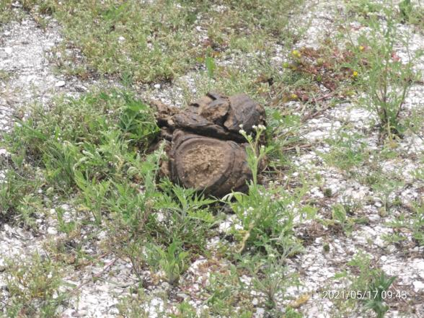  3.参照物3边（2）
青年闸 | 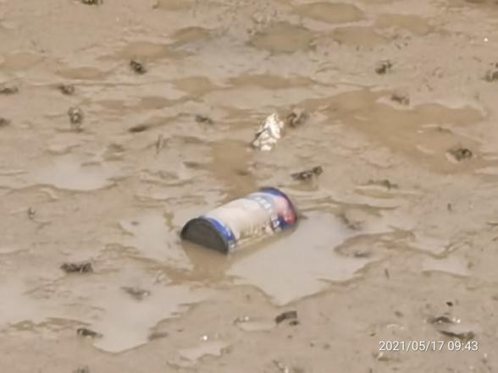  4.参照物4边 保洁不到位（扣1分） | 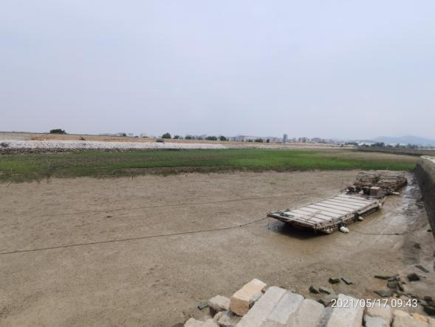  参照物4
青年闸 | 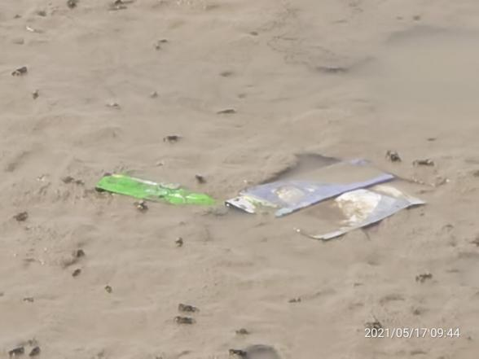  5.参照物5边 保洁不到位（扣1分） | 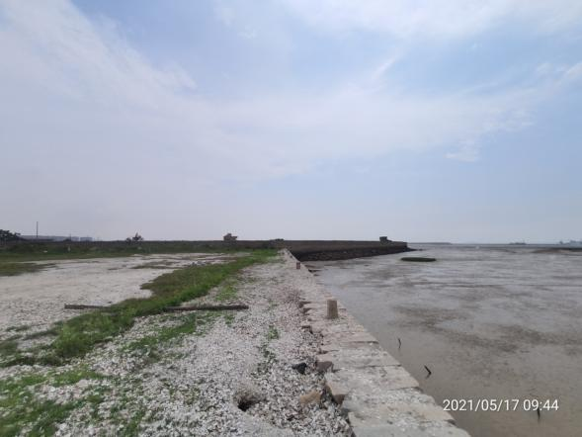  参照物5

石井镇海岸带环境卫生考评情况

（钓鱼台至龙凤演艺城）
2021年5月17日 分数：95（5+0）分
村居  名称 | 暗访图
钓鱼台 | 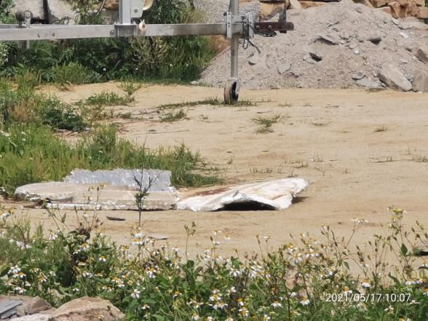  1.参照物1右侧 保洁不到位（扣1分） | 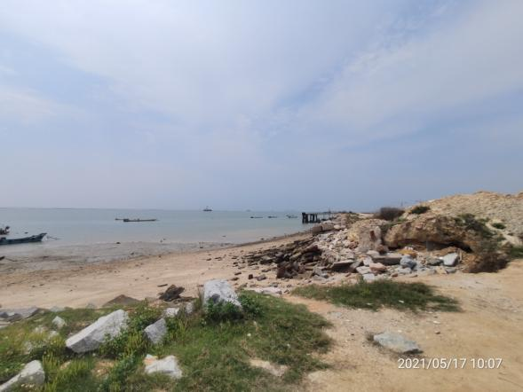  参照物1
钓鱼台 | 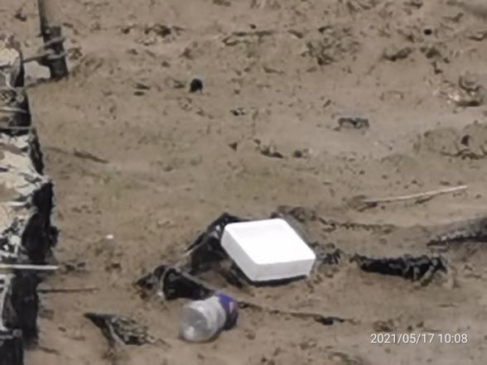  2.参照物2左侧 保洁不到位（扣1分） | 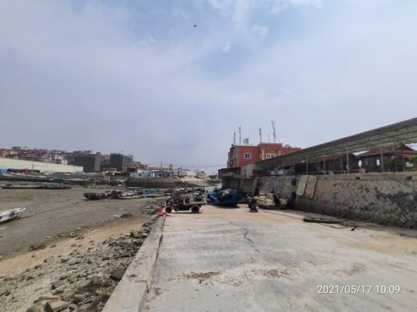  参照物2
港务码头 | 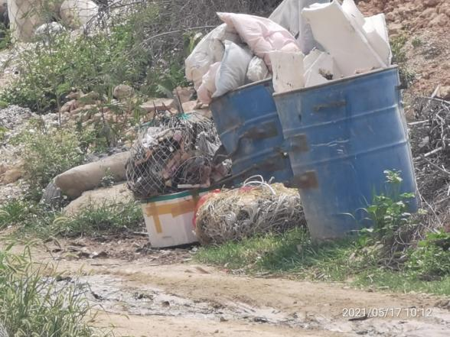  3.参照物3左侧 环境卫生差（扣2分） | 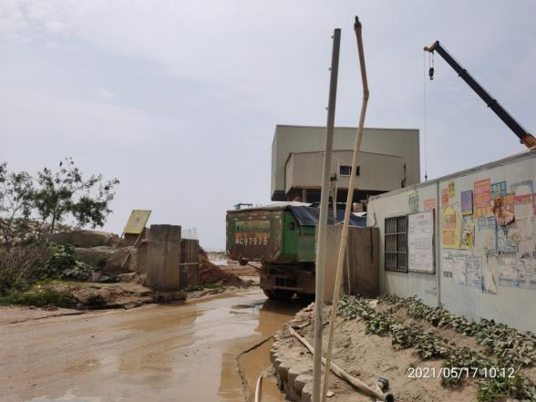  参照物3

村居  名称 | 暗访图
港务码头 | 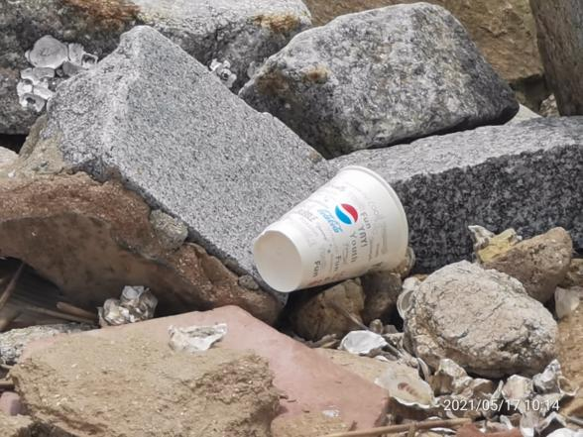  4.参照物4右侧 保洁不到位（扣1分） | 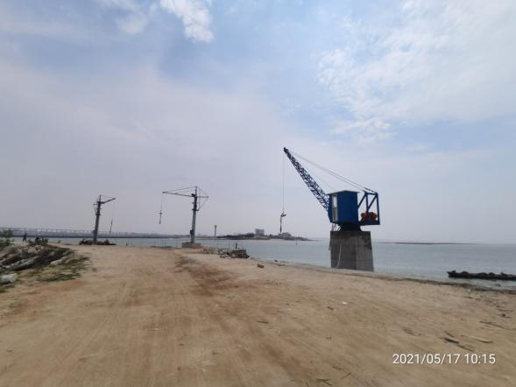  参照物4

